09/23-15

Industriebau nachhaltig gedacht

Brüninghoff entwickelt
flächenschonende Ansätze

Den Flächenverbrauch deutlich reduzieren: Dieses Ziel ist auch in der Nachhaltigkeitsstrategie des Bundes definiert. Zugleich stellt die zunehmende Versiegelung des Bodens durch eine dichtere Bebauung ein Problem dar – insbesondere hinsichtlich immer häufiger auftretenden Extremwettereignissen. Im Bereich des Wohnungsbaus existieren für beide Herausforderungen zahlreiche in der Öffentlichkeit diskutierte Ansätze. Der auf Wirtschaftlichkeit und Effizienz ausgerichtete Gewerbe- und Industriebau hinkt hier jedoch hinterher. Dabei gibt es bereits vielversprechende Lösungen, wie Brüninghoff mit verschiedenen realisierten Projekten im Hallenbau zeigt.

Wiederverwertung und Reduktion sind wichtige Ansatzpunkte, um die Klima- und Umweltfolgen der Bauwirtschaft zu begrenzen – dabei spielt auch der Flächenverbrauch eine entscheidende Rolle. Denn die zunehmende Versiegelung des Bodens zerstört nicht nur die Artenvielfalt, sondern fördert die Klimaerwärmung und steigert das Überflutungsrisiko. Laut Deutschem Städtetag sind Neubauten für rund 70 Prozent des jährlichen Flächenverbrauchs verantwortlich. Somit müssen sich Bauverantwortliche nicht nur mit ökologischen Baumaterialien auseinandersetzen, sondern auch mit der Frage, wie sie Bauland möglichst effizient nutzen können. Das gilt nicht nur für die Nachverdichtung im urbanen Raum, sondern auch für den klassischen Industrie- und Gewerbebau.

Überflutungsrisiko senken
Renaturierungen, um den Flächenverbrauch zu kompensieren, sind ein Teil der Lösung. Auch Dachbegrünungen haben einen positiven Effekt. Zudem hilft eine Zisterne, um anfallendes Regenwasser von den meist großen Dachflächen der Industriebauten aufzufangen. Das spart auf der einen Seite Trinkwasser, mindert aber auf der anderen Seite auch die Folgen von Starkregenereignissen. Der Einbau einer Zisterne verkleinert somit den ökologischen Fußabdruck von Unternehmen. So sammelt Brüninghoff beispielsweise am eigenen Hauptstandort in Heiden anfallendes Regenwasser in einem 1.000 Kubikmeter fassenden unterirdischen Tank. 200 Kubikmeter davon werden für Löscheinsätze vorgehalten. 400 Kubikmeter kommen dem benachbarten Beton-Unternehmen Spenner Herkules zu. Einen Teil des restlichen Vorrats verwendet Brüninghoff als Brauchwasser für den Produktionsprozess des Recyclingbetons sowie für Reinigungsarbeiten. Das übrige Fassungsvermögen wird für die Regenrückhaltung genutzt.

Flächenreduzierte Ansätze
Eine besondere Rolle spielt jedoch die Entwicklung von Hallenkonzepten, welche möglichst wenig neue Fläche in Anspruch nehmen. Brüninghoff sieht vor diesem Hintergrund auch einen gestiegenen Bedarf an zweigeschossigen Hallen. Dass dies funktioniert, zeigt unter anderem ein Bau für das Holzwerk van Roje aus Oberhonnefeld-Gierend (Rheinland-Pfalz). Hier wurden in der Statik der zweigeschossigen Halle auch die schweren Maschinen von bis zu 30 Tonnen im Obergeschoss entsprechend berücksichtigt. Mit einem Tragwerkskonzept aus Stahlbetonstützen, Deckenplatten mit Stegen und Holzleimbinder wird den hohen statischen Lasten Rechnung getragen. Auch für einen Möbel-Discounter wurde teilweise ein zweigeschossiges Hallenkonzept für ein Logistikzentrum gewählt. Bestehend aus fünf Hallen, verfügt es über eine Nutzfläche von rund 38.900 Quadratmetern im Erdgeschoss. Um die bebaute Fläche bestmöglich zu nutzen und die Flächenversiegelung zu reduzieren, ist eine Halle zweigeschossig und die anderen Hallen mit umlaufenden Mezzaninen konzipiert. Letztere wurden gebaut, um die Fläche über den Anlieferungstoren für die Corlettenlagerung nutzen zu können. Sie verfügen zusammen über eine Nutzfläche von rund 7.300 Quadratmetern. Um die vorhandene Fläche optimal auszunutzen, sind individuelle Konzepte gefragt, welche den Zweck des Gebäudes bereits in der Planung berücksichtigen. „Halleninvestitionen, die unspezifisch zur Vermietung und Verpachtung getätigt werden, sind in diesem Kontext meist kritisch zu betrachten. Denn eine Ausrichtung beispielsweise auf Produktionsabläufe und dadurch einzukalkulierende Lasten sind hier unkonkreter – das Projekt bleibt in der Planung vager und die Möglichkeiten werden in der Regel nicht optimal genutzt“, erklärt Brüninghoff-Geschäftsführer Frank Steffens.

Schlanke Konstruktion mit Holz
Je schlanker zudem die Bauweise ist, desto mehr Raum wird gewonnen. Auch dabei gilt es, im Sinne der Nachhaltigkeit materialoffen zu denken. So setzt Brüninghoff etwa im eigenen Betonfertigteilwerk in Heiden auf Fassadenelemente aus Furnierschichtholz, die zum Schutz vor der Witterung mit einem hinterlüfteten Stahl-Trapezblech verkleidet sind. Um Heizlast und Wärmespeicherung zu optimieren, wurden die Außenwände dabei so konstruiert, dass die thermische Hülle eine besonders hohe energetische Qualität aufweist. Sie überzeugt zugleich durch ihren hohen Holzanteil, welcher im Gebäudeinneren sichtbar bleibt. Als nachwachsender Rohstoff leistet Holz einen wichtigen Beitrag zur Ressourceneffizienz, denn er kann endliche Rohstoffe ersetzen – oder diese in Kombination deutlich reduzieren.

Auch dem Industriebau kommt bei der Ressourcenwende eine wichtige Rolle zu. Trotz oftmals dominierender Effizienzgedanken sind Bauweisen und Konzepte möglich, die auf Nachhaltigkeit und reduzierten Flächenverbrauch ausgerichtet sind. Als Partner begleitet Brüninghoff diese Vorhaben verantwortungsvoll. „Die bereits realisierten Projekte spiegeln das verstärkte Bewusstsein des Industrie- und Gewerbebaus wider – für mehr Nachhaltigkeit und Ressourceneffizienz“, erklärt Steffens.
ca. 5.500 Zeichen

Bildunterschriften

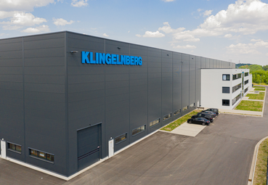
[23-15 Industriebau]
Der klassische Industrie- und Gewerbebau sieht sich auch mit den Themen Wiederverwertung und Reduktion konfrontiert, um die Klima- und Umweltfolgen der Bauwirtschaft zu begrenzen.
Foto: Brüninghoff

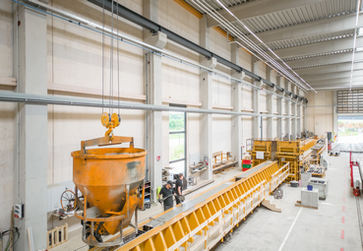

[23-15 Holz]
Im Sinne der Nachhaltigkeit materialoffen gedacht: Im eigenen Betonfertigteilwerk setzt Brüninghoff auf Fassadenelemente aus Furnierschichtholz. Als nachwachsender Rohstoff leistet Holz einen wichtigen Beitrag zur Ressourceneffizienz.
Foto: Brüninghoff

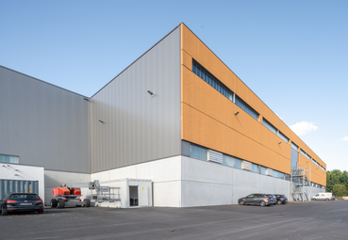
[23-05 van Roje_außen]
Firmensitz der Holzwerke van Roje: Der Bau umfasst eine Halle, die mit einem dreigeschossigen Sozialtrakt in Brettsperrholzbauweise mit Erdgeschoss in massiver Bauweise kombiniert wird. Die dreischiffige Halle wird zweigeschossig ausgeführt.
Foto: Brüninghoff

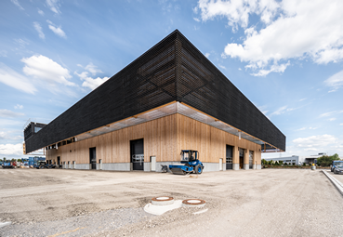

[23-15 Hald und Grunewald]
Der Unternehmenssitz von Hald & Grunewald zeigt, dass der natürliche Baustoff Holz auch im Gewerbebau erfolgreich eingesetzt werden kann.
Foto: Brüninghoff

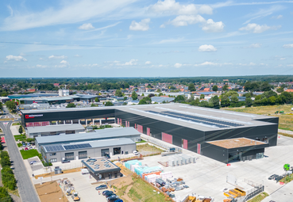
[23-15 BFT-Werk]
Betonfertigteilwerk am Brüninghoff-Standort in Heiden: Um Heizlast und Wärmespeicherung zu optimieren, wurden die Außenwände so konstruiert, dass die thermische Hülle eine besonders hohe energetische Qualität aufweist. Sie überzeugt zugleich durch ihren hohen Holzanteil.
Foto: Brüninghoff

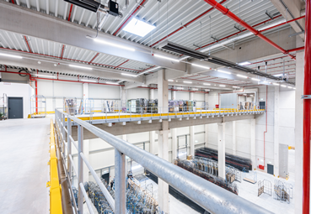
[23-15 Zwischengeschoss]
Umlaufende Mezzanine können beispielsweise für die Corlettenlagerung genutzt.
Foto: Brüninghoff

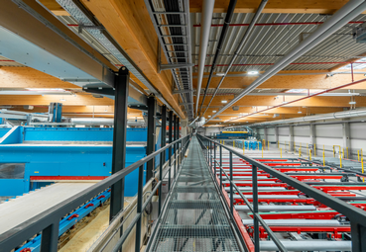
[23-15 van Rooje]
Der Firmensitz der Holzwerke van Roje verfügt über ein hochmodernes Brettsperrholz-Werk über zwei Etagen, wobei ein Teil der bis zu 30 Tonnen schweren Maschinen sich in der oberen Etage befindet.
Foto: Brüninghoff

Über Brüninghoff:
Die Brüninghoff Group gehört seit über 45 Jahren zu den führenden Projektbau-Spezialisten in Deutschland. Der Hauptsitz des Unternehmens ist im münsterländischen Heiden. Weitere Niederlassungen sind an den Standorten Hamburg, Niemberg, Villingen-Schwenningen, Münster und Berlin sowie im niederländischen Almelo beheimatet. Über 600 Mitarbeiter realisieren europaweit bis zu 160 Bauprojekte im Jahr. Das Kerngeschäft des Familienunternehmens ist die Produktion von vorgefertigten Bauelementen aus Beton, Stahl, Holz, Aluminium sowie die ganzheitliche Konzeption, Planung und schlüsselfertige Ausführung von Bauprojekten.

Rückfragen beantwortet gern:

Brüninghoff
Frank Steffens
Fon: 02867/9739-114
Mail: Steffens@brueninghoff.de
Kommunikation2B
Andre Wand
Fon: 0231/33049323
Mail: a.wand@kommunikation2b.de

